**PRENOM : ………………………………………….**

**DATE : …………………………………………………………………………………………………………….**

**GS BILAN FRANCAIS**

**Objectif 1 : Identifier les lettres en CAPITALES D’IMPRIMERIE.**

**Entourer les lettres nommées par votre enfant.**

A Z E R T Y U I O P Q S D

F G H J K L M W X C V B N

**Objectif 2 : Identifier les lettres en écriture scripte.**

**Entourer les lettres nommées par votre enfant.**

**n b v c x w m l k j h g f**

**d s q p o I u y t r e z a**

**Objectif 3 : Identifier les lettres en écriture cursive.**

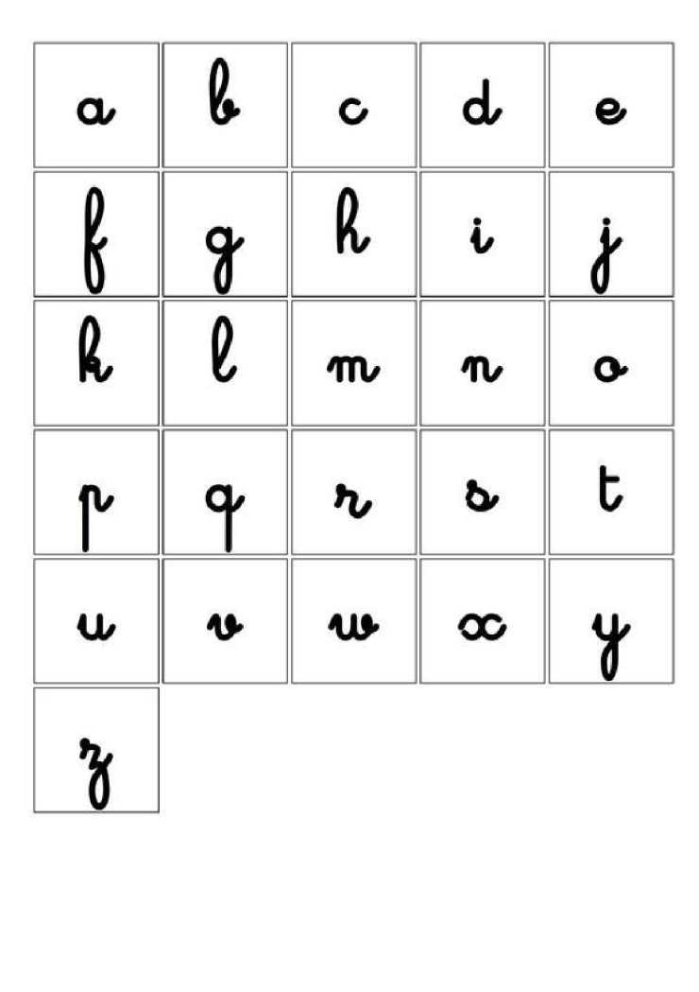**Nommez les lettres sues. Notez celles qui ne sont pas reconnues en rouge dans le tableau.**

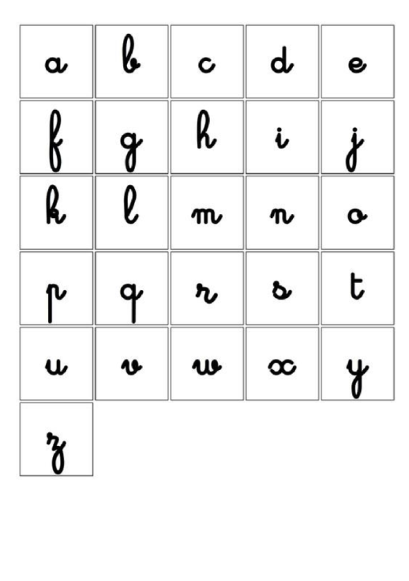

**PRENOM : ………………………………………….**

**DATE : …………………………………………………………………………………………………………….**

**GS BILAN FRANÇAIS (suite)**

**Objectif 4 : correspondance scripte / cursive**

**Ecrivez les lettres en écriture cursive dans le tableau. En respectant les lignes**

|  |  |  |  |  |  |  |  |  |
| --- | --- | --- | --- | --- | --- | --- | --- | --- |
| **a** | **b** | **u** | **e** | **m** | **o** | **p** | **r** | **v** |
|  | | | | | | | | |
|  | | | | | | | | |
|  | | | | | | | | |

**Objectif 5 : Compter les syllabes des mots.**

**Ecrivez le chiffre correspondant au nombre de syllabes.**

|  |  |  |  |  |
| --- | --- | --- | --- | --- |
| ✿ Tube Pâques, poussin png, dessin - Easter chick png ✿  **poussin** | Dessin colorié : Éléphant par un invité - Sans Dépasser  **éléphant** | Dessin de Un ordinateur portable colorie par Membre non inscrit le ...  **ordinateur** | Activités enfants : Dessiner une main | L'atelier Canson  **main** | Dessin Animé Mignon De Mouton Banque D'Images Et Photos Libres De ...  **mouton** |
| **2** |  |  |  |  |

**Objectif 6 : Retrouver la rime finale des mots.**

**Entourez le mot qui se termine comme le mot modèle.**

**Poussin Câlin Coussin**

**Taureau tomate carreaux**

**Piment pilon charmant**